《東京都障害者福祉会館》
東京都港区芝５－１８－２
ＪＲ田町駅 三田口（西口） 徒歩５分
都営浅草線 三田駅Ａ７出口 徒歩１分
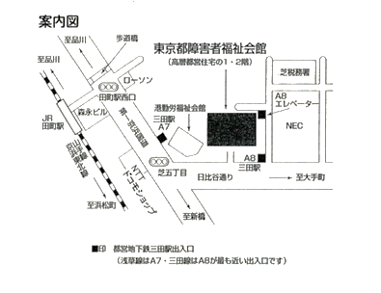
都営三田線 三田駅Ａ８出口 徒歩１分

ファックスの場合は、切らずにこのまま送信してください

特定非営利活動法人 東京都中途失聴・難聴者協会 行 （ＦＡＸ：０３－５９１９－２５６３）
2022年度11月例会 参加申込書
 | ワークショップ ・ 作品展
参加する  ワークショップ | □①Zoom入門講座リアル □②作ろう「わたしのとりせつ」
ふりがな
参加者氏名
中難協会員資格 | 会員 ・ 非会員 （いずれかに○を付けてください）
緊急連絡先  （参加受付後の連絡  時に使用します）  非会員の方は、  住所のご記入を  お願いします。 | メールアドレス  ★info@tonancyo.orgからのメールが受信できるように受信許可の設定をお願いします
緊急連絡先  （参加受付後の連絡  時に使用します）  非会員の方は、  住所のご記入を  お願いします。 | FAX （ ）
緊急連絡先  （参加受付後の連絡  時に使用します）  非会員の方は、  住所のご記入を  お願いします。 | 〒 -
申込締切日：2022年11月22日（火）

